RESOLUCION N° 105/23

VISTOS:
Que, con fecha 30 de marzo de 2023, ............................................................................. interpone reclamación ante esta Defensoría del Asegurado (DEFASEG) contra ....................................., solicitando se le otorgue la cobertura del SEGURO DE PROTECCIÓN DE TARJETAS 360° CERTIFICADO N° ..............
Que, la señalada reclamación cumple con los requisitos de materia, cuantía y oportunidad establecidos en el reglamento de la DEFASEG (http://www.defaseg.com.pe/reglamento);
Que, conforme al Reglamento de la DEFASEG, atendiendo a la cuantía de la reclamación, que no supera US$ 3,000 (o su equivalente en moneda nacional), esta última puede ser resuelta por un órgano resolutivo unipersonal, el mismo que, en el presente caso, está a cargo de la secretaria técnica;
Que, con fecha 26 de abril de 2023 se corrió traslado de la reclamación ....................................., siendo que con fecha 15 de mayo de 2023 la aseguradora absolvió el respectivo trámite, presentando sus descargos y la documentación correspondiente.
Que, encontrándose el expediente en condiciones para que este Órgano Resolutivo Unipersonal pueda emitir un pronunciamiento, se prescinde de la audiencia de informe oral de conformidad con el artículo 10° del reglamento de la DEFASEG.
Que, en síntesis, la posición de la reclamante es la siguiente: a) El seguro niega al señor ..................... la devolución del dinero por el hecho de que su denuncia se realizó en los 4 días siguientes al robo; b) fue drogado y al menos entre 48 a 72 horas no estuvo al 100%; c) no quiso realizar la denuncia hasta tener el conocimiento de mis movimientos fraudulentos, y eso no lo supo hasta que no obtuvo un nuevo equipo para conectarse a los aplicativos del banco.
Que, por su parte y en resumen la compañía de seguros sostiene que: a) Con fecha 28 de diciembre de 2022, el señor ..................... contrató el seguro denominado “Seguro de Tarjetas 360°”, tomando conocimiento en dicho momento, acerca de los términos y condiciones del Seguro, siendo uno de ellos, el presentar la denuncia policial, dentro de un plazo no mayor a 4 (cuatro) horas de ocurrido el robo, extravío, o hurto o desde que se tome conocimiento del mismo; b) con fecha 27 de febrero de 2023, el señor ..................... solicitó la aplicación de la cobertura del Seguro contratado, en razón al evento ocurrido el 11 de febrero de 2023, adjuntando para ello, una serie de documentos; c) luego de revisar los documentos proporcionados por el señor ....................., se advirtió que no había cumplido con presentar todos los documentos establecidos en el Seguro contratado. Por dichas razones, con fecha 8 de marzo de 2023, se requirió la presentación de los documentos pendiente; d) con fecha 8 de marzo de 2023, el señor ..................... presentó parcialmente la información solicitada, por lo que con fecha 20 de marzo del mismo año, se reiteró la solicitud de requerimiento; e) fecha 22 de marzo de 2023, el señor ..................... respondió el requerimiento planteado; f) luego de analizar los documentos de manera conjunta, con fecha 29 de marzo de 2023, se denegó la solicitud de cobertura presentada por el señor ....................., en la medida que no había cumplido con presentar la denuncia policial dentro del plazo establecido en el Seguro contratado, puesto que esta fue presentada con más de 24 (veinticuatro) horas después de ocurrido el evento; g) el señor ..................... también solicitó la cobertura de Gastos por Trámite de documentos personales por robo, hurto, secuestro o extravío; sin embargo, al no haber presentado el comprobante de pago respectivo por intermedio del cual acredite el pago de la reposición de su Documento Nacional de Identidad, nuestra compañía no podrá efectuar el pago de la indemnización correspondiente.
CONSIDERANDO:
PRIMERO: Conforme al Reglamento de la Defensoría del Asegurado, la DEFASEG sólo es competente para pronunciarse y resolver las reclamaciones indemnizatorias de los asegurados que hubiesen sido sometidas a su conocimiento, sobre la base de la documentación obrante en el correspondiente expediente y con arreglo a derecho, siempre y cuando las señaladas reclamaciones cumplan los requisitos reglamentarios de materia y cuantía.
SEGUNDO: Asimismo, de acuerdo a su Reglamento, la DEFASEG sólo es competente para pronunciarse y resolver las reclamaciones indemnizatorias de los asegurados que hubiesen sido sometidas a su conocimiento, sobre la base de la documentación obrante en el correspondiente expediente y con arreglo a derecho, siempre y cuando las señaladas reclamaciones cumplan los requisitos reglamentarios de materia, cuantía y oportunidad, de manera que las reclamaciones por materias distintas al otorgamiento de cobertura, como pueden las pretensiones indemnizatorias por daños y perjuicios, por reembolso de gastos, o idoneidad de servicios, son ajenas a la competencia funcional de esta Defensoría.
TERCERO: El artículo 1 de la Ley Nro. 29946 – Ley del Contrato de Seguro dispone que el contrato de seguro es aquel por el que la aseguradora se obliga, mediante el cobro de una prima y para el caso de que se produzca el evento cuyo riesgo es objeto de cobertura, a indemnizar -dentro de los límites pactados- el daño producido al asegurado o a satisfacer un capital, una renta u otras prestaciones convenidas, enmarcado en una póliza que la aseguradora debe entregar al contratante, y cuyos requisitos mínimos están previstos en el artículo 26 de la señalada ley.
CUARTO: El artículo 1361 del Código Civil dispone que los contratos son obligatorios en cuanto se haya expresado en ellos, presumiéndose que lo declarado es lo querido por ambas partes, de manera que la parte que sostenga lo contrario debe probarlo.
QUINTO: En materia procesal, corresponde a quien invoca hechos probar su existencia, carga procesal a la que refiere el artículo 196 del Código Procesal Civil, salvo que se acoja a alguna presunción legal de carácter relativo o absoluto.
SEXTO: Sobre la base de los términos contenidos en la reclamación y en la absolución de la misma, la cuestión controvertida es determinar si el rechazo de cobertura, contenido en la carta ......................................... de fecha 29 de marzo de 2023, es justificado o no, cuyo texto pertinente se reproduce a continuación.
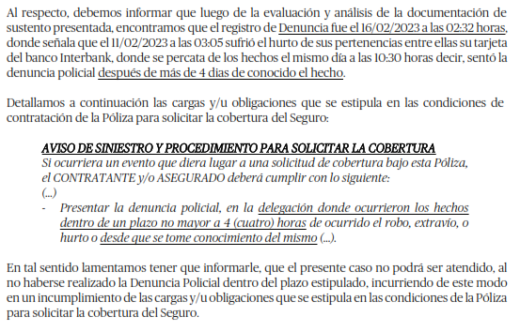
Dicho rechazo se sustenta en que el asegurado no cumplió con interponer la denuncia policial en el plazo de 4 (cuatro) horas de ocurrido el siniestro o desde que tomó conocimiento del mismo, por lo que al inobservarse una carga contractual ex post no correspondería el otorgamiento de cobertura.
SÉPTIMO: En este caso, conforme a lo señalado en la denuncia policial, el señor ..................... tras ingresar a un taxi con su pareja despertaron en la habitación de ella sin sus pertenencias y le sustrajeron, entre otras cosas, sus tarjetas de crédito y débito:
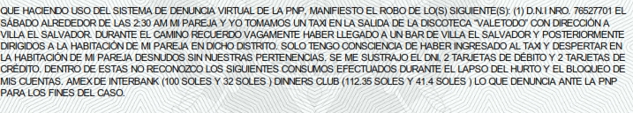
Como consecuencia de ello, se realizaron cuatro consumos que no reconoce por el importe total de S/. 285.75 (Dos Cientos Ochenta y Cinco con 75/100 Soles):
- Dos consumos en el banco Diner Club International:

- Dos consumos en el banco Interbank:

- 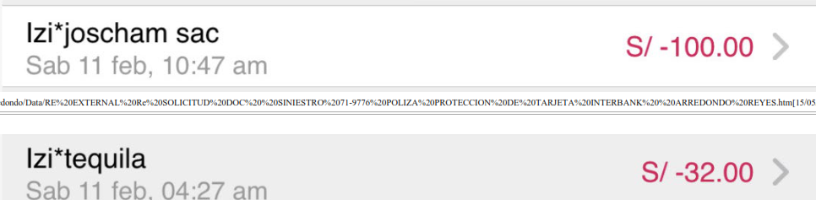:

Ahora bien, y conforme a lo señalado por la Compañía, el señor ..................... interpuso la denuncia policial despues de cuatro (4) horas de conocido el siniestro, concremante despues de cuatro (4) días, tal y como se verifica de lo siguiente:
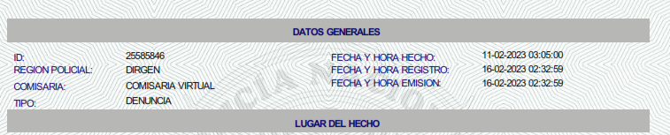
OCTAVO: No es controvertido, tratándose del presente caso, el conocimiento de los términos contractuales, atendiendo a los medios probatorios aportados por la aseguradora, de manera que la cuestión se limita a evaluar si existió alguna causa ajena al control del asegurado que explique el motivo por el que no procedió con la interposición de la denuncia en el plazo oportuno.
Por su parte la aseguradora ha presentado el certificado de seguro completo, en la cual se aprecia la siguiente carga:
(…)
Así, se aprecia que al asegurado se le informó sobre los alcances del respectivo seguro que celebró, y en especial de las cargas contractuales, por lo que la aseguradora está legitimada a oponer los términos de cobertura contratados.
Entonces, al no haber procedido con la interposición de la denuncia dentro de las 4 horas de ocurrido el siniestro o desde que tomó conocimiento, es evidente que se ha incumplido la carga plasmada en el contrato de seguro e informada en el certificado de seguro.

NOVENO: En la medida que la aseguradora tiene legitimidad para oponer las condiciones contractuales, corresponde analizar si en el presente caso, si se ha producido un incumplimiento imputable a la asegurada respecto a la carga consistente en realizar el bloqueo de la tarjeta prevista en la póliza e informado a la asegurada.
DÉCIMO: Conforme a lo anterior, no está en discusión la exigencia al asegurado de realizar la denuncia policial dentro de las cuatro (4) horas de ocurrido el siniestro o desde que tomó conocimiento del mismo. La cuestión se restringe a determinar si la inobservancia de dicha carga es ajena a la responsabilidad del asegurado o no, esto es, determinar si existió efectivamente un supuesto ajeno a su control, una fuerza mayor, que le hubiese impedido interponer la denuncia en el plazo contractualmente establecido.
Que, el señor ..................... ha indicado que fue drogado y al menos entre 48 a 72 horas no estuvo al 100%, a fin de poder interponer la denuncia policial. Asimismo, señala que no quiso realizar dicha diligencia hasta conocer sus movimientos fraudulentos, lo cual no ocurrió hasta que obtuvo un nuevo equipo para conectarse a los aplicativos del banco.
Al respecto, el señor ..................... no ha presentado medio probatorio que acredite algún tipo de droga en su sangre que le impidiera realizar la denuncia policial. Además, carece de justificación que indique que tomo conocimiento de los movimientos no reconocidos cuando accedió al aplicativo del banco desde el nuevo equipo (sin indicar fecha exacta), ya que procedió con el bloqueo de las tarjetas el 11 de febrero de febrero de 2023 alrededor de las 11:00 am, quedando claro que el reclamante sabía que no las tenía en su poder.
De acuerdo al artículo 1315 del Código Civil, caso fortuito o fuerza mayor corresponde a una situación de causa ajena que libera de responsabilidad, y que media un evento extraordinario, imprevisible e irresistible. De dicha triple exigencia normativa, este órgano resolutivo unipersonal destaca la última y concluyente: hecho irresistible, esto es, una situación respecto de la cual una persona no se puede sustraer, repeler o evitar, no puede dejar de ser afectada.
En función a dicha definición legal, para este órgano resolutivo unipersonal no se encuentra justificada la interposición extemporánea de la denuncia policial, en tanto, no se ha adjuntado medio probatorio que acredite que estuvo impedido de hacerlo. Asimismo, ha quedado demostrado que el reclamante si fue debidamente informado de los términos y condiciones de la póliza.
Conforme ya ha sido expresado, no mediando jurídicamente una situación de fuerza mayor, como causa ajena al reclamante, que le haya impedido interponer la denuncia policial en el plazo oportuno, corresponde que el asegurado soporte las consecuencias de sus propias decisiones y no pretenda trasladarlas a la aseguradora, habiendo caducado su pretensión indemnizatoria por su propia negligencia conductual.
Atendiendo al análisis expuesto, este órgano resolutivo unipersonal estima que el rechazo de cobertura comunicado en su oportunidad por ..................................... es legítimo, encontrándose sustentado en que el asegurado no cumplió con interponer la denuncia policial en el plazo establecido, por lo que al inobservarse injustificadamente una carga contractual ex post no corresponde el otorgamiento de cobertura.
En consecuencia, debe concluirse que el rechazo de cobertura es legítimo, al ser suficiente contractualmente su justificación, al cumplir con las exigencias pertinentes de ley.
ATENDIENDO A LO EXPRESADO, ESTE ÓRGANO RESOLUTIVO UNIPERSONAL CONCLUYE SU APRECIACIÓN RAZONADA Y CONJUNTA AL AMPARO DE LO ESTABLECIDO EN EL REGLAMENTO DE LA DEFASEG, POR LO QUE:
RESUELVE:

Declarar INFUNDADA la reclamación interpuesta por ............................................................................. contra ..................................... correspondiente al SEGURO DE PROTECCIÓN DE TARJETAS 360° CERTIFICADO N° ............., quedando a salvo el derecho de la reclamante para recurrir ante las instancias que consideren pertinentes.
Lima, 16 de junio de 2023
La Secretaria Técnica, como Órgano Resolutivo Unipersonal, emite la presente resolución.
Alicia Martín López – Secretaria Técnica

